微课来了
护理部举办微课知识与软件应用培训

为更好地借助信息化来提升对患者教育和年轻护士培的训效果，护理部近日举办了微课知识与应用软件培训，各病区护士长、带教老师、机动护士库与科室骨干护士参加本次培训。
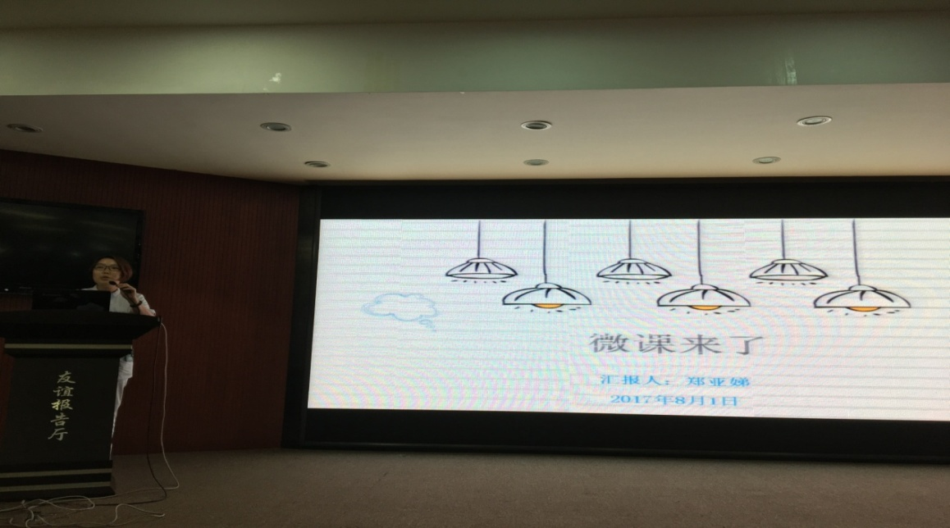
（郑亚娣在授课）
本次培训共分两部分，郑亚娣向大家讲解了“什么是微课”“如何制作微课和会声会影工具的应用”；刘微微跟大家分享了“PPT转换视频和Camtasia Studio软件使用”。培训会上还展示了郑亚娣、刘微微二人制作的精美微课视频，听课人员也借助随身携带的笔记本电脑，现场跟老师进行实战操作，全程交流互动，不仅在理论上知晓了微课，而且还掌握了相关软件的使用技巧。
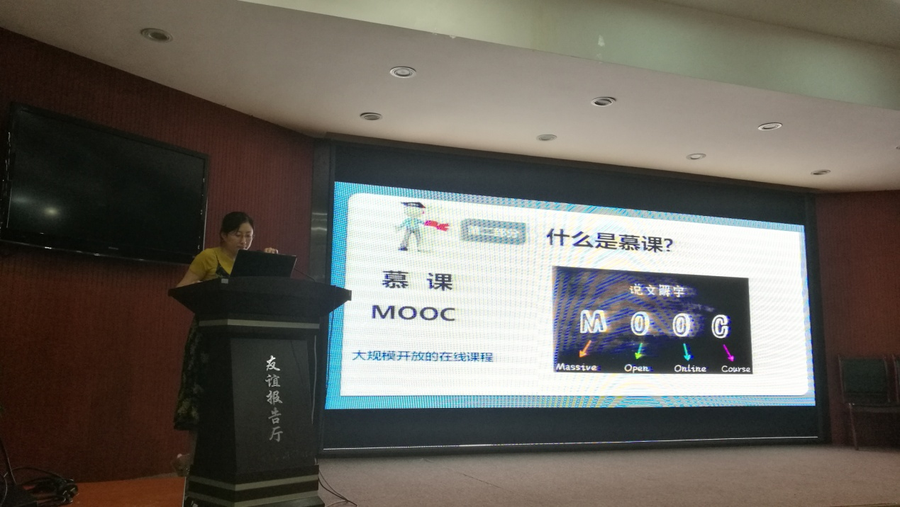
（刘微微在授课）
微课培训后，护理部将在全院范围内鼓励大家制作微课，并成立了微课制作微信群，微课爱好者踊跃入群，目前群成员已达427人。今后，护理部将在在前期开展的PBL护理教学查房、翻转课堂和说课的基础上在护理教学培训、实习同学带教、患者健康宣教等方面推广微课。
新闻链接：
微课（Micro Course），并不是在微信上讲课，它是指以微型教学视频为主要载体，教师针对某个学科知识点（如重点、难点、疑点、考点等）或教学环节（如学习活动、主题、实验、任务等）而设计开发的一种情景化、支持多种学习方式的视频网络课程；慕课（MOOC）是在微课的基础上，更大规模开放的网络在线课程。
[护理部]

